数据初始化及数据清理
- 数据初始化：
软件在初期安装后系统里面有一些考勤门禁消费的演示数据和一些设置案例，这里面有些数据在软件正式使用前是必须要进行初始化的，否则会对系统后续的使用造成影响。例如消费数据表，如果在使用初期不进行初始化，那么里面的消费数据和充值数据会一直保存到系统账户里面。
系统初始化的操作步骤：进入公用系统→系统维护→系统初始化，在里面选择需要初始化的数据表，然后点击初始化。
●注意事项：演示系统里面有些表是可以继续使用的，如档案类型表、学历表、职位表等，初始化操作删除的数据是不可修复的，建议操作前进行数据库的备份。

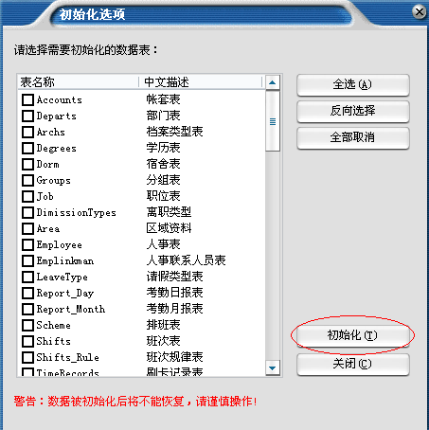

- 数据清理：
清理一些诸如离职人员数据，在职人员较早前的历史数据等，经常性地进行冗余数据清理可以提高系统的工作效率，降低其对服务器造成的负荷；
当数据库文件过大的时候系统分析数据和查找数据的速度会比较慢，这种情况下就可以使用到数据清理，将一些存放时间比较久的数据清理掉，这样可以提高系统的工作效率；
●注意事项：清理掉的数据将无法恢复，操作前建议备份数据库。 如果以后还需要查看被清理掉的数据，只需要将备份的数据库在其他电脑上面还原就可以查看。
